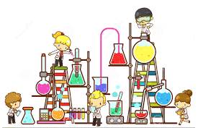
Kemi

När du har arbetat med det här området bör du:
- kunna sortera olika föremål efter egenskaper,
ex efter färger, flyter/sjunker, magnetiska, vikt.
- känna till vattnets egenskaper och olika former.
- känna till vattnets kretslopp.
- känna till hur vattnet kan renas.
- känna till hur man genomför laborationer.
- känna till hur man skriver en labbrapport.

Undervisning :
- Gemensamma genomgångar och diskussioner
- Experiment
- Skriva labbrapporter
- Instuderingsfrågor
- Studiebesök på vattenverket (dock först i januari)

Bedömning:
- Sker kontinuerligt under lektionstid
- Olika sorters läxförhör

